Методическая разработка на тему:

Дефекты постановки
при обучении игре на аккордеоне
и меры их предупреждения

Преподаватель по классу аккордеона
Пушкова Л.А.

Октябрь 2010 года
Трудность первоначального обучения на аккордеоне состоит в том, что от учащегося с первых занятий требуется распределение внимания на целый ряд разнохарактерных моментов. Учащийся должен выполнить одновременно различные функции: с первого урока следить за нотным текстом, нажимать, не глядя на клавиатуру, нужные клавиши, вслух ритмично вести счет. Спокойно и ровно двигать мех, точно на слово «раз» менять направление меха, регулировать на слух подачу воздуха, чтобы звук был достаточно красивым и певучим, слушать и контролировать свою игру и, наконец, ежеминутно проверять правильность всех элементов постановки.
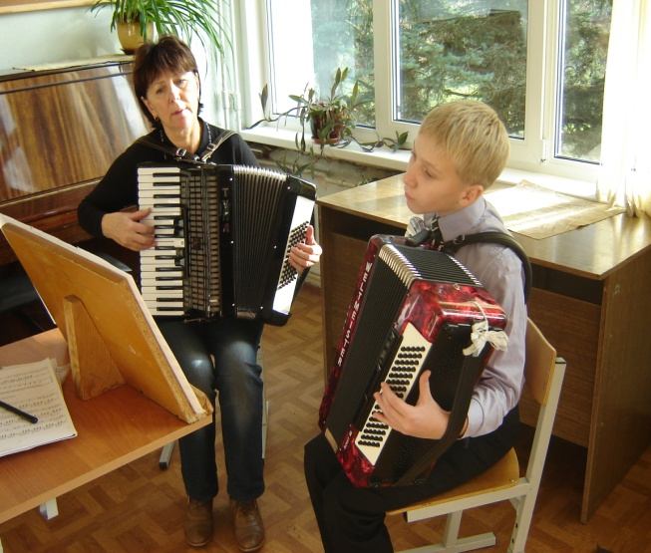
Как видно из перечисленного, задачи учащегося на первых уроках трудны и разнообразны. Чтобы облегчить их, педагог должен во время уроков неоднократно прибегать к методу показа. Для этой цели хорошо иметь в классе второй инструмент, так как показ должен быть во всех отношениях профессиональным, а это не всегда возможно осуществить на том же инструменте, которым пользуется в данный момент учащийся. Во время показа на инструменте педагог должен очень придирчиво и всесторонне контролировать себя, помня, что учащийся не только слушает со вниманием исполняемую мелодию, но и воспринимает все постановочные элементы: как расположены пальцы на клавиатуре, положение головы, корпуса, ног у педагога, как он ведёт и меняет движение меха и т.д. Поэтому нужно всегда помнить, что небрежное отношение к показу, особенно на первых этапах обучения, приносит больше вреда, чем пользы, и не облегчает, а затрудняет выполнение задач учащемуся.
Педагогу необходимо помнить и о том, что он не должен требовать полного копирования своих движений, а лишь требовать принципиального точного подражания, предоставляя возможность ученику самому приспосабливаться к инструменту и к игровым движениям.
Параллельно с показом педагог должен конкретно и убедительно на словах объяснить ученику, в чем заключается неправильность его движений (положений), почему и как их нужно контролировать. Такое сочетание показа с объяснениями хотя и требует дополнительного внимания и времени, но впоследствии всегда себя оправдывает, поскольку этим достигается самоконтроль учащегося, сознательная и продуктивная работа при выполнении домашних заданий, накапливается самостоятельный опыт в работе.
Было бы ошибкой полагать, что, уделив должное внимание на первых уроках основам постановки, педагог может в дальнейшем не работать над правильностью движений. Такой взгляд в большинстве случаев приводит к тому, что движения постепенно искажаются, точность и эластичность их пропадает, учащийся испытывает все больше затруднений, и к концу курса занятий в школе у него накапливается целый комплекс неправильных и неточных игровых движений.
Трудно дать рекомендации по исправлению дефектов, которые обнаруживаются у учащегося на более позднем этапе обучения, в старших классах или при поступлении в музыкальное училище. Чтобы найти правильный путь к их исправлению, необходимо точно установить причины их возникновения.
Иногда - на первый взгляд - мы встречаем одни и те же дефекты, но при внимательном рассмотрении видим, что порождены они разыми причинами (например, зажатость или переигрывание кисти руки), а потому и путь исправления в каждом отдельном случае должен быть разный.
Однако прежде чем говорить о дефектах в постановке учащегося, надо обратить внимание на инструмент, так как неправильный его подбор ведет к существенным искажениям в постановке.
Если учащемуся 10-11 лет, то ни в коем случае не допустимо, чтобы он занимался на больших инструментах. Ему можно предложить лишь инструмент среднего размера. На инструментах с 16-ю клавишами допустимы занятия первые полгода, далее ученику будет трудно справиться с жёсткими требованиями программы профессиональной подготовки (ограниченный диапазон клавиатур будет в дальнейшем резко сокращать и упрощать репертуар, и тем самым искусственно задерживать рост учащегося в овладении музыкальными возможностями инструмента).
Кроме габарита корпуса и объёма клавиатур, при подборе инструмента необходимо уделять внимание и другим его качествам.
Поэтому очень важно, чтобы инструмент хорошо «держал воздух», т.е. чтобы учащимся не ощущалась большого расхода воздуха во время игры; малейшее увеличение или уменьшение движения меха должно сразу же отражаться на усилении или ослаблении звучания. При хорошей подгонке и регулировке всех деталей, движение меха при закрытых клапанах правой и левой клавиатуры почти исключается.
Немаловажное значение имеет хорошее соотношение звучности правой и левой клавиатур аккордеона: не должно быть значительной разницы в силе звучания обеих клавиатур (при полном включении регистров).
Необходимо обращать внимание и на то, чтобы настройка инструмента не была с большим разливом, иначе при игре двойными нотами или аккордами возникает неприятное звучание. Здесь следует подчеркнуть, что настройка с большим разливом не столько портит слух, сколько плохо – на начальном этапе – влияет на развитие вкуса.
Желательно, чтобы и сам тембр звука инструмента был ясным и мягким.
Недопустимы занятия на инструменте расстроенном или имеющем дребезжащие, захлебывающиеся звуки. Развитие слуха учащегося тесно связано с чистотой и правильной (по камертону) настройкой, поэтому, прежде чем дать ученику в руки инструмент, необходимо показать его педагогу, чтобы выяснить, не нуждается ли инструмент в настройке или регулировке.
Продуктивные занятия могут проходить только на инструменте, отвечающем всем вышеперечисленным требованиям.

Постараемся рассмотреть наиболее часто встречающиеся дефекты в постановке, систематизировать их, разобрать причины их возникновения и подсказать пути к их исправлению.
Каждый пункт состоит из трех частей: изложения сути недостатка, определения причиняемого вреда и рекомендации к исправлению.

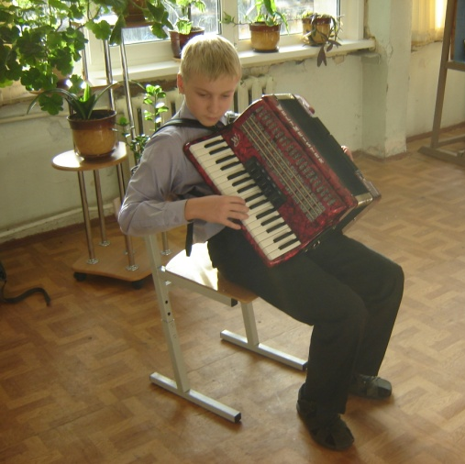
1. Неправильное положение корпуса играющего (согнутая, сутулая спина, корпус откинут назад).
Посадка учащегося «вразвалку», при которой спина согнута дугообразно и корпус откинут назад, обычно бывает в том случае, если для него велик инструмент. Распустив правый и левый плечевые ремни больше, чем это требуется, учащийся отодвигает низ инструмента от себя к коленям. Инструмент принимает наклонное положение. Т.к. ремни освобождены и не могут обеспечить необходимой устойчивости, учащийся пытается создать эту устойчивость, как бы «заклинив» инструмент между бёдрами и верхней частью груди, упираясь правым плечом в верх грифа.
В таком положении скованы мышцы плечевого пояса, напряжены поясничные мышцы; затруднено развитие техники в связи с неправильным положением кисти и пальцев на правой и левой клавиатурах.
Исправление достигается следующим образом: учащийся должен сесть прямо, выпрямив спину, и расправить плечи, ноги чуть вытянуть, ощутив опору в ступнях. Подтянуть ремни, придвинув к себе нижнюю часть инструмента (правый ремень сделать чуть больше левого). Исправить положение рук.
2. Опущенная голова.
Голова опущена и повернута в сторону, щека прижата к верхней части корпуса и к грифу; обычно при этом инструмент завален назад и лежит в полувертикальном положении. Учащийся опускает голову, чтобы смотреть на клавиатуру.
Если учащийся смотрит на клавиатуру, у него возникают в большей или меньшей мере все те недостатки, которые указаны в предыдущем примере. Кроме того, если учащийся смотрит на клавиши, это очень отвлекает его от прослушивания «самого себя», что не способствует его музыкальному развитию. Учащийся должен научиться тонкому музыкальному исполнению произведений, а не игре «на клавишах». При разглядывании клавиатуры и своих пальцев во время игры у него вырабатывается навык игры на клавиатуре вместо навыка игры посредством клавиатуры.
Для устранения этого недостатка необходимо исправить положение корпуса играющего, поставить вертикально инструмент. Предложить учащемуся чистку с листа лёгких произведений, с тем, чтобы голова его поднялась, и глаза следили бы со вниманием за нотным текстом (ноты должны стоять на уровне глаз). При исправлении этого недостатка в классе, педагог может положить свою руку на верхнюю часть инструмента около места крепления плечевых ремней: слегка оттягивая инструмент назад, он тем самым будет способствовать более быстрому нахождению учащимся правильного положения инструмента.
Кроме того, кисть педагога, находящаяся под подбородком ученика, заставляет его скорее привыкнуть к правильному положению головы.
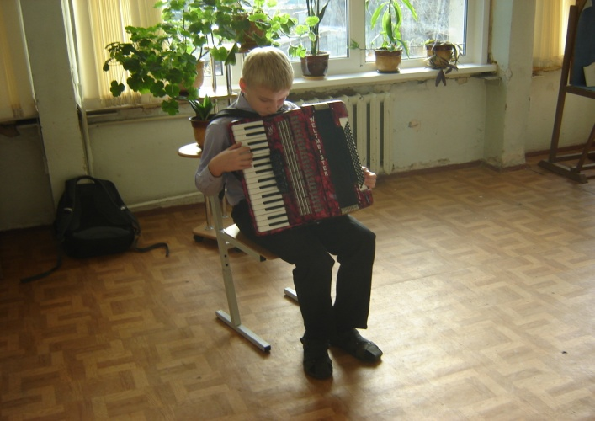
3. Упор подбородком в корпус инструмента.
Учащийся упирается подбородком в верхнюю плоскость правой части аккордеона, желая создать большую устойчивость инструмента при игре. Такая привычка может возникнуть, с одной стороны, из-за плохой регулировки ремней и желания компенсировать её нажимом подбородка, а с другой – как следствие неправильного расположения нот при занятиях дома и в классе: если ноты ставятся не на пюпитр (на высоту глаз), а просто кладутся на стол. Бывает и так, что учащийся напрягает свой корпус, желая добавить силу в левую руку, поэтому и упирается подбородком в инструмент.
При этом дефекте зажимаются мышцы лица и шеи; мышцы плечевого пояса лишены свободного развития. Все это приводят к излишнему напряжению и утомлению ученика.
Для исправления этого дефекта необходимо учащегося посадить выше. Подтянуть ремни чуть плотнее (обычно при этом достаточно подтянуть немного лишь левый ремень). Произвести окончательную регулировку третьим ремнём, наличие которого в данном случае обязательно. Проследить, чтобы учащийся, занимаясь в классе и дома, пользовался пюпитром и ставил ноты высоко – на уровне глаз. Надо обратить внимание и на посадку учащегося: чтобы он сидел прямо, не сутулясь и не опуская головы, чтобы корпус его не был зажатым.
4. Наклон головы назад при движении меха.
При разжиме меха учащийся откидывается назад, выгибая спину. Такое движение является результатом отсутствия устойчивости опоры меха на левом бедре, физической слабости рук, отсутствия надлежащей опоры в ногах. При этом обычно бывают поджатыми ноги.
В результате таких дополнительных движений, с помощью которых учащийся старается компенсировать недостающие ему силы, возникает дополнительная нагрузка на поясничные мышцы, искажается посадка, затрудняется развитие техники владения мехом. Учащийся быстро устаёт.
Для исправления этого дефекта необходимо посадить учащегося так, чтобы корпус его был несколько наклонён вперед; при этом спина должна быть прямой, никакая сутулость или опущенные плечи недопустимы. Такое положение корпуса ученика поможет ему легче почувствовать полную опору меховой камеры и левой части аккордеона на левое бедро. Педагог должен (первое время) поддерживать корпус ученика пальцами под лопатками, помочь ему найти правильное положение (т.е. положение своего корпуса и корпуса инструмента). Кроме того, такая поддержка поможет учащемуся в короткий срок отвыкнуть от лишних и ненужных движений.
5. Приподнятые плечи.
Отсутствие свободных движений плечевого пояса. Скованность в движениях плечевого пояса и неестественное их положение в приподнятом состоянии обычно является результатом плохо отрегулированных ремней: ремни застегнуты свободно, и их напряжение учащийся старается искусственно создать за счет неестественно высоко поднятых плеч.
При этом дефекте у учащегося зажимаются мышцы плечевого пояса, что исключает возможность выработки свободного и легкого баланса. Излишнее напряжение в мышцах плеч может послужить причиной зажатия мышц рук, что, в свою очередь, затруднит развитие техники.
Для освобождения мышц плечевого пояса и выработки свободных движений, обеспечивающих балансировку инструмента, необходимо тщательно отрегулировать натяжение плачевых ремней (используя и третий ремень). Исправить дефекты в посадке учащегося (возможно, для этого будет необходимо посадить его выше). Проконтролировать полную опору инструмента на бёдра ученика, придвинув инструмент как можно ближе к его корпусу.
6. Опущено левое плечо.
При разжиме меха учащийся опускает левое плечо. Такое движение является результатом того, что с самого начала обучения учащемуся не были объяснены и показаны движения левой руки при разжиме и сжиме меха.
Для исправления этого дефекта необходимо объяснить и показать учащемуся, в чём его ошибка и как следует вести мех. Попросить ученика поделать движения мехом при частой смене его направления (короткий мех), придерживая плечо ученика, чтобы он ощутил на практике, каковы должны быть правильные движения руки. Закрепить эти движения хорошо на упражнениях, этюдах и пьесах, распределив смену меха по возможности чаще, т.к. при редкой смене меха (на большие фразы) искоренить это недостаток будет очень затруднительно.
7. Низкий локоть правой руки.
Локоть правой руки опущен вниз или даже временами бывает прижат к телу; запястье при этом имеет характерный крутой изгиб.
При опущенном вниз локте в кисти появляется предрасположение к напряжению и зажатию мышц. Ограничивается свободное движение руки по клавиатуре. Затрудняется плавное движение кисти в гаммах и арпеджио, так как при опущенном локте невозможно делать правильные и свободные движения на подкладке большого пальца и переносе кисти через большой палец при обратных движениях. Особенно эти неудобства ощутимы при убыстрении темпа, когда учащемуся становится невозможным добиться четкого и легкого исполнения гамм и арпеджио. При этом нередко возникает зажатость в мышцах запястья, которая может привести к переигрыванию руки.
В данном случае педагогу необходимо не просто отодвинуть или приподнять у учащегося локоть правой руки, а заняться правильной постановкой руки в целом. Нужно, чтобы учащийся свободно опусти вниз руку, а затем, не изменяя положения её в кисти, поставил её на клавиатуру, отведя локоть в сторону. Желательно повторить это несколько раз, чтобы учащийся мог самостоятельно дома контролировать положение руки.
8. Высокое положение запястья (высокая кисть, «проваливание» свода кисти).
В отличие от предыдущего случая, учащийся не опускает локоть правой руки или опускает его незначительно, но имеет неправильную постановку запястья и кисти: запястье согнуто почти под прямым углом, а свод кисти как бы «провален».
При таком положении кисти значительно затрудняется развитие мелкой пальцевой техники, поскольку намного ограничивается движение пальцев, и, следовательно, и полноценное развитие мышц. При этом дефекте затруднена и аккордовая техника: учащийся вынужден брать аккордовые пассажи всей рукой, невольно зажимая мышцы в запястье. Ощущения зажатия мышц остается у ученика и при исполнении неаккордовой фактуры, что, в конечном счете, может легко привести к переигрыванию руки.
В данном случае, как и в предыдущем, необходимо заняться исправлением постановки руки в целом. Освобождение кисти и укрепление полукруглого свода хорошо делать на специальных упражнениях:
- Исполнение коротких арпеджио или широких фигур и применением гибких движений кисти.
- Исполнение терций, секст, трезвучий, нон легато, вырабатывая свободные и плавные кистевые движения. «Проваливание» свода кисти, со всеми перечисленными выше недостатками, может быть и на левой руке: происходит это обычно при большой растяжке пяльцев без соответствующей подготовки (например, у начинающего ученика при игре гамм ограниченной аппликатурой: тремя пальцами на левой клавиатуре).

9. Опущенные кисти.
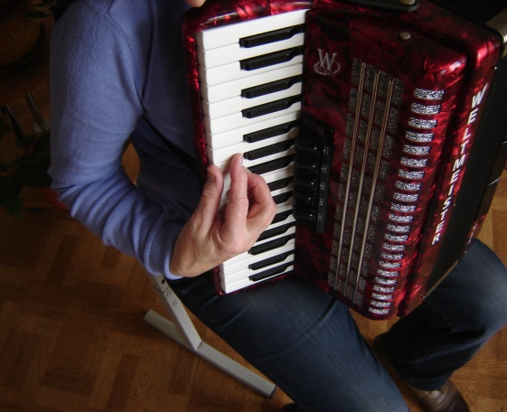
Кисти правой и левой рук как бы «свисают» вниз (пальцы направлены почти вдоль клавиатуры). Часто это сопровождается неправильной постановкой инструмента (заваливание его верхней части), небрежным отношением к посадке, постановке рук, аппликатурным принципам.
При висящей кисти правой руки кисть и пальцы принимают неправильное расположение на клавиатуре, затрудняющее развитие всех видов техники. При таком положении кисти учащийся, как правило, плохо ощущает основы аппликатурных принципов, у него слабо вырабатывается аппликатурная дисциплина. Исполнение его отличается неглубоким звуком (особенно технически сложных произведений).
Висящее положение кисти левой руки обычно является следствием наклонного положения клавиатур и примитивной аппликатуры. При таком положении кисти наиболее удобно играть в левой руке лишь третьим и вторым пальцами. При необходимости (в более сложных произведениях) равномерного использования всех пальцев, учащийся испытывает большие неудобства: ему трудно дотягиваться остальными пальцами до кнопок основного и – особенно - вспомогательного рядов кнопок. Поэтому на левой клавиатуре игра его также отличается часто обрывистым, неполноценным звучанием, в быстрых пассажах в партии левой руки ощущаются неровности.
Для исправления этого дефекта необходимо проверить правильность постановки инструмента и постановку рук. Правильное положение правой кисти удобнее всего проследить и закрепить при игре гамм, арпеджио (по возможности, в полный диапазон клавиатуры – три октавы) и трезвучий с обращениями на свободных кистевых движениях. Особое внимание следует уделять положению кисти при исполнении звуков верхних октав. Левая кисть устанавливается в правильном положении также на исполнении гамм, но при условии использования четырех пальцев. Следующий этап закрепления постановки кисти хорошо осуществляется при работе над полифоническими произведениями.

10. Наклон кисти к мизинцу.
Во время игры кисть имеет наклон к пятому пальцу, отчего пятый палец оказывается как бы прижатым к клавиатуре и нажим на клавишу осуществляется боком, вместо нажима подушечкой (центром полукруглого окончания пальца).
При наклоне кисти правой руки на мизинец получается провал основания пятого пальца, и создается положение, при котором ограничиваются его технические возможности; пятый палец, и без того от природы слабый и менее упругий, чем остальные, с трудом справляется со своими задачами. Испытывая все большие затруднения при исполнении различного рода техник, учащийся начинает в игре при случае заменять пятый палец четвёртым, тем самым еще более ограничивая развитие мышц пятого пальца. Укрепление и развитие пятого пальца следует начинать с установки правильного положения кисти: пронационный поворот (т.е.поворот внутрь), необходимый в данном случае, выровнит положение кисти на клавиатуре и воздаст небольшой наклон к первому пальцу; при этом основание пятого пальца поднимается, свод кисти делается более высоким, а пятый палец принимает правильное положение и сможет правильно развиваться. Закрепить это положение следует на упражнениях терциями, секстами, аккордами и других – где пятый палец применяется в сочетании с другими пальцами.
Исправление недостатков постановки руки и исправление дефектов положения кисти и пальцев (пункты 7, 8, 9, 10, 11 и 12) необходимо начинать на специально подобранных для этой цели упражнениях, этюдах, пьесах. Этюды и пьесы должны быть нетрудными – легче тех, с которыми приходилось перед этим сталкиваться учащемуся; фактура их должна способствовать исправлению имеющихся недостатков (например, фактура аккордовая – для отработки свободных и упругих движений кисти и пальцев, правильной постановки их на клавиатуре; терцовая – для развития независимости движения пальцев, укрепления их мышц, выработке четких движений и т.д.). Учить их следует в спокойном медленном темпе.
На несложных произведениях учащийся может с большим вниманием и требовательностью контролировать себя.
На уроке педагог должен не только показывать и объяснять, как исправить тот или иной дефект и добиться правильного положения, но и непосредственно управлять движениями ученика, поддерживая его кисть или локоть, поправляя положение пальцев на клавиатуре, обращая внимание на положение инструмента и корпуса играющего.

11. Неустойчивость пальцев в концевых суставах.
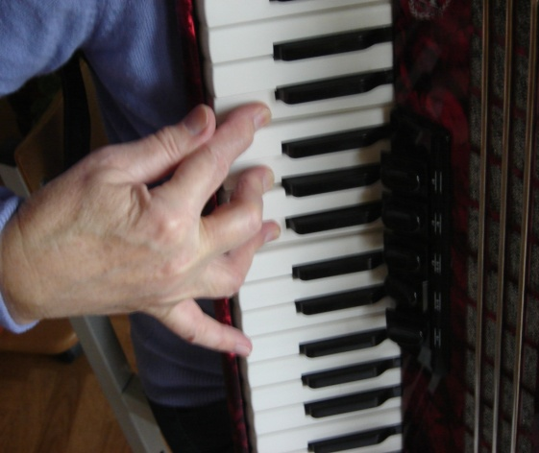
Пальцы как бы «проваливаются» (прогибаются) в концевых суставах. Обычно это случается со вторым и третьим пальцами (как правой, так и левой руки). Это бывает от неправильного положения пальцев на клавишах и кнопках: учащийся или слушком сильно нажимает на клавишу (в большинстве случаев), или вяло и безвольно «шлёпает» по ним. Дефект этот может возникнуть и впоследствии: например, если ученик не следит за ногтями, то они начинают мешать ставить палец на подушечку.
При подгибании пальцев в концевых суставах теряется правильное ощущения соприкосновения пальцев с клавишей, что затрудняет выработку чёткого исполнения в мелкой пальцевой технике, разнохарактерного туше. Не происходит равномерного развития всех мышц пальца. Движения пальца становятся нечёткими, как бы «смазанными». В левой руке, кроме того, этот дефект затрудняет точное попадание на кнопку при больших скачках, так как палец при плоском нажиме начинает задевать и соседнюю кнопку.
Искоренение этого дефекта необходимо начать с приведения в порядок ногтей учащегося (коротко их обстричь). Затем на пятипальцевых упражнениях потребовать первое время более круто ставить пальцы, чтобы дать возможность ощутить и закрепить новое положение пальца. Очень полезно при этом учащемуся делать гимнастические упражнения для укрепления мышц пальцев, заключающиеся в многократном медленном сжимании мячика (по размеру – как для тенниса).
12. Напряжённое положение большого пальца.
Большой палец правой руки, не занятый в данный момент в игре, начинает напряжённо торчать вверх, ложиться на клавиатурную планку или даже иногда заходить за неё.
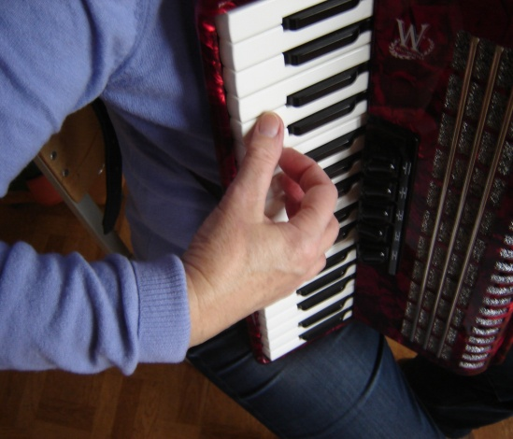
Такое положение большого пальца создает значительное неудобство при игре (особенно гамм и арпеджио): в этом случае приходится тратить больше усилий на подкладывание большого пальца. Плохо осуществляется и сама подкладка и перенос кисти через первый палец, так как при этом дефекте, как правило, мы встречаемся и с другим: с недоразвитостью движений пястной кости большого пальца (в той части его, которая примыкает к запястью). Все это вместе взятое сильно затрудняет исполнение пассажей широкими интервалами, четырехзвучными аккордами. Кроме того, излишнее напряжение большого пальца может со временем послужить причиной зажатия мышц запястья, что затруднит развитие техники и создаст предрасположение к переигрыванию руки. На левой руке напряжённо торчащий вверх большой палец, упирающийся в левую сетку (этому способствует обычно ослабленный плохо отрегулированный левый кистевой ремень), сковывает движение кисти при больших скачках, создаёт дополнительное напряжение в запястье, затрудняет развитие техники, а также создает предрасположение к переигрыванию руки.
Для освобождения напряжения большого пальца правой руки следует поиграть в медленном темпе пятипальцевые упражнения и упражнения терциями, строго контролируя освобождение мышц большого пальца, когда он не занят в игре. Параллельно с этим, путём гимнастических упражнений - то приближая конец большого пальца к основанию пятого, то предельно удаляя его от остальных, - следует заняться развитием движений пястной кости большого пальца.
Этим упражнениям следует уделить серьёзное внимание, так как запущенность этого дефекта может привести к другому, трудно исправимому: преувеличенному разгибанию основной фаланги большого пальца, напоминающему вывих. При этом движения большого пальца ещё более усложняются своей неустойчивостью, на левой руке необходимо опустить большой палец на ребро клавиатурной планки и следить за свободным его положением, затянуть кистевой ремень плотнее.
13. Напряжённое положение мизинца.
Не занятый в данный момент мизинец отходит в сторону, причём иногда он при игре напряжённо сгибается в среднем и концевом суставах.
Такое положение мизинца затрудняет работу четвертого и, даже в какой-то мере, третьего пальцев, поэтому напряжение пятого пальца в комплексе служит тормозом развития мелкой техники. Особенно затрудняется при этом исполнение фигур, где нагрузка ложится главным образом на 3-й, 4-й и 5-й пальцы.
Для исправления этого дефекта необходимо подправить положение кисти, подобрать упражнения или этюды, построенные на исполнении связанных фигур 3-м, 4-м и 5-ым пальцами. Работу над упражнениями следует начинать в медленном, спокойном темпе, стараясь развить мышцы этих пальцев, следя за тем, чтобы напряжение пятого пальца сокращалось. Параллельно с этим необходимо давать учащемуся и такие упражнения, которые построены на работе 1-го, 2-го, 3-го и 4-го пальцев. Проигрывая упражнения медленно и вдумчиво, необходимо следить за тем, чтобы пятый палец спокойно, без напряжения мышц, находился на клавишах. Цель упражнения – отключение мышц пятого пальца и спокойное его положение при работе других пальцев.

14. Ноги широко раздвинуты или засунуты под стул.
Ноги широко раздвинуты, при этом часто правая нога засунута под стул. Или ноги широко раздвинуты и далеко выдвинуты вперед. Глубокая посадка на стуле. Корпус учащегося несколько откинут.
При таком положении ног, как правило, инструмент редко стоит вертикально: гриф съезжает вниз, к коленям; спина сутулится, несколько откинувшись назад. Когда ноги (или одна правая нога) засунуты под стул, далеко вытянуты вперед, а учащийся глубоко сидит на стуле, то он не ощущает опоры в ногах. Инструмент стоит недостаточно устойчиво, что отражается на звуке. Немаловажен и тот факт, что такое положение ног не эстетично.
Ноги должны стоять свободно, причем левое бедро – несколько выше (нога согнула под прямым углом), а правое – ниже (нога слегка вытянута вперед или назад). Ступни ног плотно упираются в пол. Учащийся при этом должен несколько сдвинуться вперед, занимая переднюю половину стула, выпрямить спину, подтянуть плечевые ремни и закрепить положение их третьим поперечным ремнём. Педагог должен проследить, чтобы учащийся почувствовал крепкую опору меха и левой части инструмента на левое бедро.

15. Гриф упирается в правое бедро; опущенное правое плечо.
Учащийся сидит, раздвинув ноги, нижняя часть грифа находится между ног, упираясь в правое бедро. При таком положении инструмента учащийся сидит, перекосив плечевой пояс: опустив правое плечо и приподняв левое.
Такое положение инструмента влечёт за собой ряд взаимосвязанных друг с другом недостатков: опора грифа в правое бедро заставляет широко раздвинуть ноги, опустить гриф между ног, при этом несколько нижних клавиш делаются труднодоступными для пользования. Клавиатура наклонена в правую сторону. Клавиши смотрят вниз, поэтому пальцы располагаются не параллельно, а под углом по отношению к клавиатуре, что вызывает массу затруднений при исполнении арпеджированных пассажей, аккордов, мелкой техники. Перекос плечевого пояса ведет за собой деформацию корпуса учащегося. Меховая камера находится в таком положении, что мех начинает открываться как бы вверх, а потом в сторону, и это создает лишние трудности в ведении меха.
Устранение указанного недостатка следует начинать с исправления посадки, регулировки ремней с подтяжкой нижней части инструмента к корпусу учащегося. Исправить положение руки, кисти и пальцев. Закрепить эти положения на гаммах, арпеджио и этюдном материале.

Следует сказать, что всё вышеизложенное – основные правила посадки учащегося и положения инструмента – нельзя выполнять слепо педантично: в каждом конкретном случае могут быть какие-то незначительные отклонения и дополнения, зависящие от индивидуальных особенностей учащегося. Педагогу всегда необходимо ориентироваться не только на свои знания, но и на свой опыт и педагогическое чутьё.

